计算方法实验报告

实验名称 | Gauss Seidel迭代法 |  |  |  | 实验时间 | 2009 年4 月20 日
姓名 | 鲁国锐 | 班级 | 电子信息科学与技术 | 学号 | 17020021031
- 实验目的，内容
用MATLAB实现Gauss Seidel迭代法，并用其求解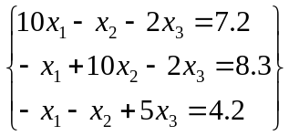，要求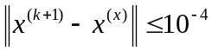，并比较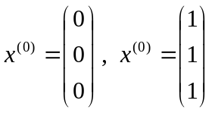时收敛的快慢。

二、相关背景知识介绍

1．雅克比（Jacobi）迭代法
设有n阶方程组
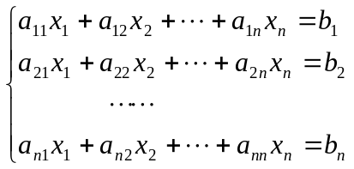 （1）
若系数矩阵非奇异，且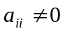 (i = 1, 2,…, n)，将方程组（1）改写成
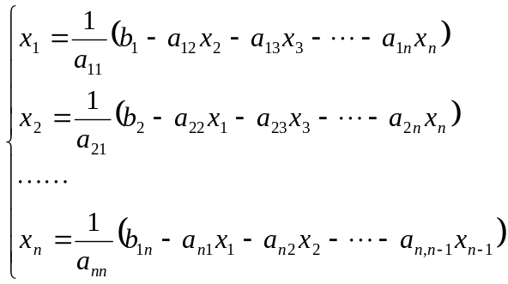
然后写成迭代格式
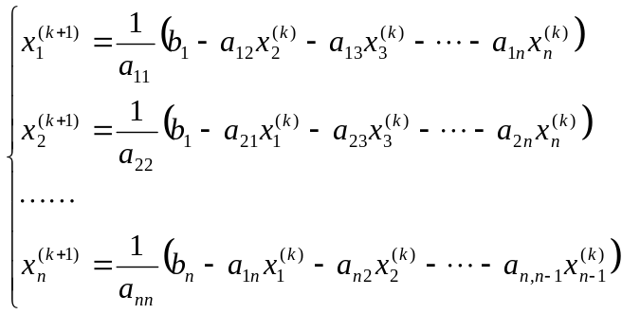 （2）
（2）式也可以简单地写为
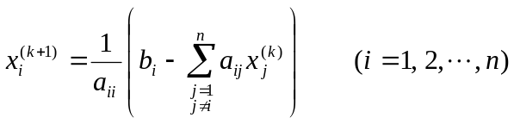 （3）
对（2）或（3）给定一组初值后，经反复迭代可得到一向量序列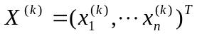，如果X ^{(k)}收敛于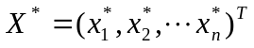，则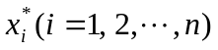就是方程组（1）的解。这一方法称为雅克比（Jacobi）迭代法或简单迭代法，（2）或（3）称为Jacobi迭代格式。
迭代格式的矩阵表示：
设D = diag (a₁₁, a₂₂, …, a_{nn})，将方程组AX = b中的系数矩阵表示成三个特殊矩阵的代数和矩阵：
A = D –L-U
其中 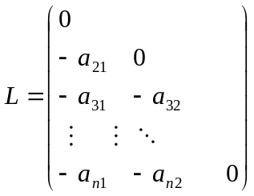 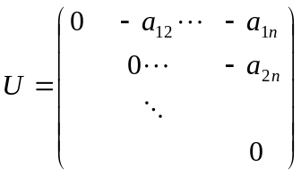
由于 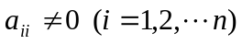，D为可逆对角阵，L、U分别为严格上、下三角阵，于是
利用D可逆，得到等价方程组
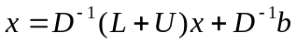
则迭代格式的向量表示为
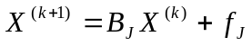
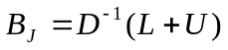 ， 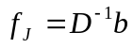
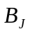称为雅克比迭代矩阵。
2．Gauss-Seidel迭代法
显然，如果迭代收敛，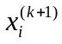应该比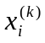更接近于原方程的解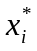（i = 1, 2,…, n），因此在迭代过程中及时地以代替（i = 1, 2,…, n-1），可望收到更好的效果。这样（2）式可写成：
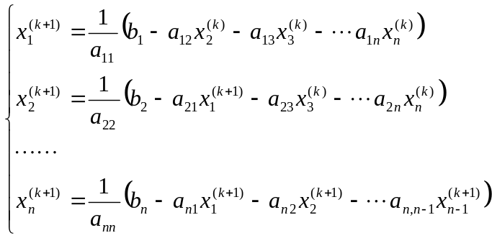 （5）
（5）式可简写成
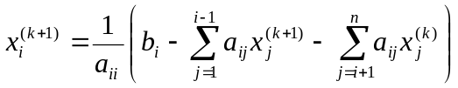 （i = 1, 2,…, n）
此为G－S迭代格式。
G－S迭代格式的矩阵表示：
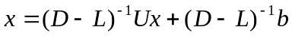
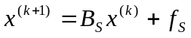 （6）
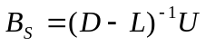 ， 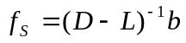
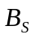称为高斯-赛德尔迭代矩阵。

三、代码
function X = Gauss_Seidel(A, b, X0, n, epsilon, N)
% A --> coefficients matrix
% b --> right-hand member
% X --> initial vector
% n --> dimensions
% epsilon --> tolerance error
% N --> maximum acceptable iterations

k = 1;
X = zeros(1, n);

while (1)
sum = 0;
for j = 2 : n
sum = sum + A(1, j) * X0(j);
end
X(1) = (b(1) - sum) / A(1, 1);

for i = 2 : n-1
sum = 0;
for j = 1 : n
if j == i
continue;
end
sum = sum + A(i, j) * X0(j);
end
X(i) = (b(i) - sum) / A(i, i);
end

sum = 0;
for j = 1 : n-1
sum = sum + A(n, j) * X0(j);
end
X(n) = (b(n) - sum) / A(n, n);

error = 0;
for i = 1 : n
error = error + abs(X(i) - X0(i));
end
if error < epsilon
break;
end

if k >= N
fprintf("\nFail!\n");
break;
end

X0 = X;
k = k + 1;
end

fprintf("\nk = %d\n", k);

四、数值结果
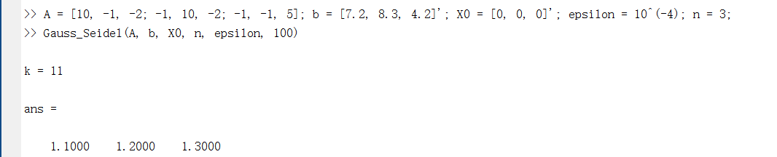
图 1
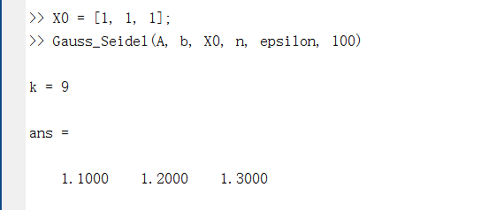
图 2

五、计算结果的分析
调用MATLAB自带的函数解方程组：
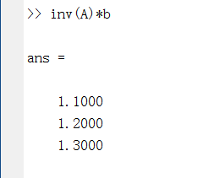
图 3
可见所得结果是正确的。
更换多组数据测试得到的结果均正确。
同时我们也可以看见，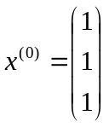时迭代收需要9代，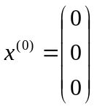时需要11代，可见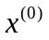的初始值对收敛速度的影响。

六、计算中出现的问题，解决方法及体会
这次实现得其实也比较顺利。不过现在反思一下实现的过程，其实有的函数参数是可以省略的。比如说n，这个参数其实可以直接根据输入的矩阵算出来，不用手动输入。

